**第十六章作业**

JS319104

曹邹颖

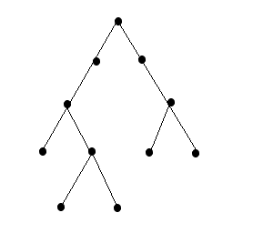**P340**

**2.**

解：设3度顶点有x个，则阶数n=3+5+x=8+x,边数为m=n-1=7+x，

由握手定理得：2m=14+2x=5+3*2+3x

∴x=3

∴T有11个顶点。

**4.**

解：设树叶有x片，则阶数n= $\sum_{i=2}^{k}{ni}$ +x,边数为m=n-1= $\sum_{i=2}^{k}{ni}$ +x-1，

由握手定理得：2m= $2\sum_{i=2}^{k}{ni}$ +2x-2= $\sum_{i=2}^{k}{i*ni}$ +x

∴x= $\sum_{i=2}^{k}{ni}*（i-2）$ +2

∴T有 $\sum_{i=2}^{k}{ni}*（i-2）$ +2片树叶。

**5.**

解：

Δ（T）最大为n-1，最小为2。

**13.**

解：若阶数为8，则边数为7，由握手定理得度数和为14

1. 不能，∵该度数列元素之和即度数和为16
2. 能，**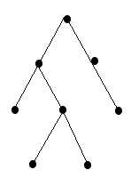，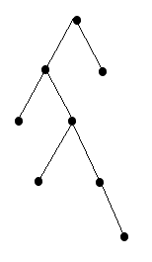，**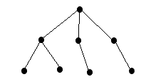

**15.**

解：e为G中的环。

**23.**

证明：

设k棵树分别为T1,T2,…,Tk，Ti阶数为ni，边数为mi，i=1,2，…，k，

由树的性质得mi=ni-1，k个式子相加得：

$\sum_{i=i}^{k}{ni}$-k= $\sum_{i=1}^{k}{mi}$ 即n-k=m

**25.**

**解：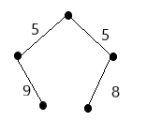（a）W（T）=27，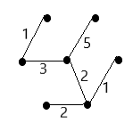（b）W（T）=14**

**26.**

证明：

设T中有x片树叶，则由握手定理和树的性质得：

2(n-1)≥x+k+2(n-x-1)

∴x≥k即T至少有k片树叶

**30.**

证明：

设e1=（u，v），设S1为T1的树枝e1对应的基本割集，C1为T2的弦e1对应的基本回路。

则S1中除e1外还有T1的弦，C1中除T2的弦e1外还至少有1条T2的树枝。

于是，存在e2使得e2≠e1，e2 $为C1上T2的树枝$，且e2 $∈S1$ 即e2为T1的弦，

否则C1上T2的树枝都不在S1中从而G-S1中e1的端点u，v有通路，这与S1为G的割集矛盾，

所以，（T1-e1）∪{e2}连通，无回路，且为G的生成子图，所以它是G的生成树。

同理可证（T2-e2）∪{e1}是G的生成树

**41.**

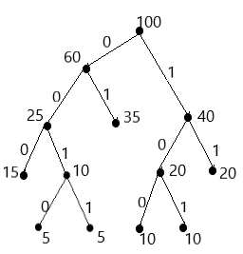

解：以频率为权，构造最优二叉树，

a-01，b-11，c-000，d-101，e-100，f-0011，g-0010，

（2*35+2*20+3*15+3*10*2+4*5*2）*10n-2=2.25*10n个二进制数字。

**42.**

解：

（1）（（（（a*b）-c） $÷$（d+（e*f）））*g）+（（h*i） $÷$（j*（k-l）））

（2）+ $÷$*-*abc+d*efg $÷$*hi*j-kl

（3）ab*c-def*+ $÷$ g*hi*jkl- $÷$*+